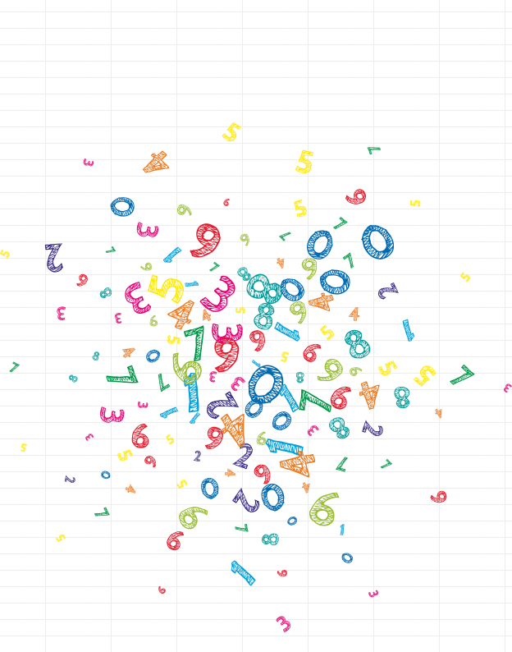

**MATEMÁTICA**

https://superportadas.com